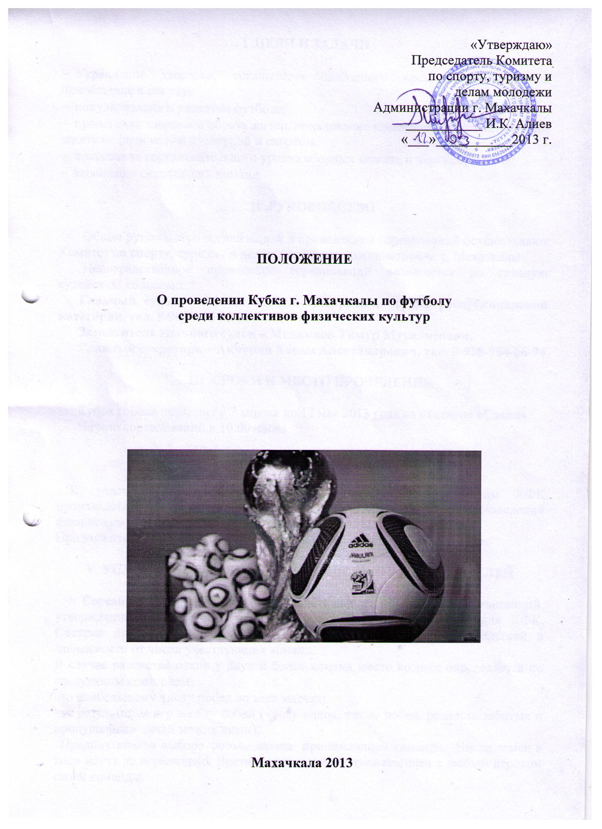

I .ЦЕЛИ И ЗАДАЧИ

- Укрепление здоровья, организация свободного времени молодёжи и приобщение к спорту;
- популяризация и развитие футбола;
- пропаганда здорового образа жизни, привлечение населения к систематическим занятиям физической культурой и спортом.
- повышение соревновательного уровня сборных команд и игроков;
- выявление сильнейших команд

II .РУКОВОДСТВО

Общее руководство организацией и проведением соревнований осуществляют Комитет по спорту, туризму и делам молодежи Администрации г. Махачкалы.
Непосредственное проведение соревнований возлагается на главную судейскую коллегию.
Главный судья – Абасов Камиль Эмирович, судья республиканской категории, тел. 8-909-486-82-30
Заместитель главного судьи – Меджидов Тимур Мурадисович,
Главный секретарь – Акчурин Касим Александрович, тел. 8-928-984-66-94

III .СРОКИ И МЕСТО ПРОВЕДЕНИЯ

Кубок города проходит с 7 апреля по 12 мая 2013 года на стадионе «Сокол».
Начало соревнований в 10:00 часов.

IV. УЧАСТНИКИ

К участию в соревнованиях допускаются сборные команды КФК производственных предприятий, учреждений, организаций, учебных заведений независимо от формы собственности. Состав команды 18 человек.
Продолжительность игры два тайма по 30 минут, перерыв 5 минут.

V. УСЛОВИЯ ПРОВЕДЕНИЯ И ОПРЕДЕЛЕНИЯ ПОБЕДИТЕЛЕЙ

Соревнования проводятся по действующим правилам соревнований, утвержденным Федерацией футбола России Регламентом ЮФО для КФК. Система проведения игр – на усмотрение главной судейской коллегией в зависимости от числа участвующих команд.
В случае равенства очков у двух и более команд место команд определяется по следующим критериям:
-по наибольшему числу побед во всех матчах;
-по результатам игр между собой (числу очков, число побед, разность забитых и пропущенных мячей между ними);
Предпочтение о выборе формы дается принимающей команде. Число замен в ходе матча не ограничено. Вратарь может поменяться местами с любым игроком своей команды.
VI. СУДЕЙСТВО

Назначение судей на игры осуществляется главным судьей. Судейские коллегии обеспечивают оперативную информацию по итогам игрового дня (игры) в Комитет по спорту, туризму и делам молодёжи г. Махачкалы.
Протесты и замечания рассматриваются главной судейской коллегией. Протест должен быть подписан главным тренером (руководителем) команды и в течение 24 часов и направлен главному судье. О подаче протеста должна быть уведомлена противная сторона. Просьбы руководителей команд о замене судейских бригад на игры не принимаются.
Не принимаются к рассмотрению несвоевременно поданные и не зафиксированные в протоколе протесты, а также, если они поданы на решения судейской бригады, обслуживающей игру.

VII. ОТВЕТСТВЕННОСТЬ ИГРОКОВ
И РУКОВОДИТЕЛЕЙ КОМАНД

Команде, не явившейся на игру, засчитывается поражение со счетом 0:3. При повторной неявке команда дисквалифицируется до конца турнира.
За самовольный уход команды с поля без разрешения главного судьи матча команде засчитывается поражение со счетом 0:3.
В случае недисциплинированного поведения футболистов одной из команд игра может быть прекращена по решению судей. В этом случае команде засчитывается поражение со счетом 0:3.
Руководители команд не имеют права вмешиваться в действия судей. Они несут полную ответственность за поведение футболистов своей команды.

VIII. ПЕРЕЧЕНЬ ШТРАФНЫХ САНКЦИЙ

- Игрок, получивший 2 жёлтые карточки, пропускает одну игру;
- За каждые последующие две жёлтые карточки – дисквалифицируется на 1 игру.
- За умышленную игру против соперника с целью сорвать атаку, в том числе игру рукой – 1 игра.
- За грубую игру – 3 игры.
- За оскорбительные жесты в адрес партнёра, соперника, судейской бригады, официальных лиц, зрителей – 5 игр.
- За удар соперника (толчок, отмашку) во время или после остановки игры 3 игры
- За драку – 3 игры
- За грубую игру с нанесением тяжелой травмы – 8 игр.

Примечание: 2 желтые карточки, полученные в одном матче, считаются удалением (игрок дисквалифицируется на 1 игру), а полученные в этой игре предупреждения аннулируются, ранее полученные предупреждения не снимаются.
IХ. ПРОТЕСТЫ

Главный тренер или капитан команды обязан немедленно после окончания игры предупредить главного судью соревнований о подаче протеста (фиксируется в протоколе).
Если в команде играл не заявленный игрок - команде засчитывается поражение, решением гл.судьи (без протеста)

Х. НАГРАЖДЕНИЕ

Команда, занявшая 1 место, награждается кубком, дипломом и медалями. Команды, занявшие 2, 3 место награждаются дипломами, медалями.
Победитель Кубка среди КФК будет встречаться в суперматче с победителем Кубка города Махачкалы среди вузов.
Команда-победительница суперматча награждается дипломом, медалями и переходящим Кубком телеканала "РГВК".

ХI. РАСХОДЫ

Комитет по спорту, туризму и делам молодежи Администрации города несет расходы по судейскому, медицинскому, техническому обслуживанию соревнований и награждению победителей. Остальные расходы - за счет участвующих сторон.
ХII. ЗАЯВКИ

Заявки на участие подаются в главную судейскую коллегию перед игрой.

ХIII. ОБЕСПЕЧЕНИЕ БЕЗОПАСНОСТИ УЧАСТНИКОВ И ЗРИТЕЛЕЙ

В целях необходимой безопасности зрителей и участников во время пребывания на спортивных сооружениях запрещается проводить спортивные соревнования без предварительной проверки соответствующих условий, согласно рекомендации по обеспечению безопасности и профилактики травматизма при занятиях ФК и спортом (Приказ Комитета РФ по ФК и спорту от 01.04.1993г. № 44).
Контроль за выполнением требований безопасности возлагается на судейскую коллегию соревнований, директора спортсооружения и ответственных лиц по организации спортивно-массовых мероприятий Комитета по спорту, туризму и делам молодежи Администрации г. Махачкалы.

ХIV. СТРАХОВАНИЕ УЧАСТНИКОВ

Участие на городских соревнованиях осуществляется только при наличии договора о страховании несчастных случаев жизни и здоровья (оригинал), который предоставляется в мандатную комиссию. Страхование участников соревнований производится за счет самих участников соревнований.

ХV. СРОКИ ПРЕДОСТАВЛЕНИЯ ОТЧЕТА

Главному судье соревнований предоставить отчет о проведенном мероприятии с приложением фотографий в Комитет по спорту, туризму и делам молодежи в течении 3-х календарных дней по окончании соревнований на бумажном и электроном носителях.
Ответственному по виду спорта (Меджидов Т.М.) по окончании соревнований представить список спортсменов, вошедших в сборную команду г. Махачкалы среди юношей для участия в республиканских соревнованиях, бумажном и электроном носителях.
Ответственный - Меджидов Тимур Мурадисович, 8-928-562-16-00.

Данное положение является официальным вызовом на соревнования.

